实验六 二进制I/O

学号： 32001019 姓名： 司晨旭 班级： 计算2002
【实验目的和要求】
- 能操作处理文本I/O。
- 能使用二进制I/O类 FileInputStream和FileOutputStream。
- 能使用二进制I/O类 FilterInputStream和FilterOutputStream。
- 能使用二进制I/O类 DataInputStream和DataOutputStream。
- 能使用二进制I/O类 BufferedInputStream和BufferedOutputStream。
- 能使用对象I/O类实现序列化。
【实验内容】
1、（创建文本文件）编写程序，如果文件 高级程序设计.txt不存在，则创建该文件。如果存在，则向该文件追加新数据。使用文本I/O将100个随机生成的整数写入这个文件，整数间用空格隔开。

代码：（截图和源代码）
package com.six;
import java.io.File;
import java.io.FileOutputStream;
public class Work1 {
public static void main(String[] args){
try {
File f = new File("D:\\develop\\java eclipse\\workspace\\TestOfScx\\src\\com\\six\\高级程序设计.txt");
if (!f.exists()) {
f.createNewFile();
}
FileOutputStream output = new FileOutputStream(f,true);
for(int i = 1;i <= 100;i++){
output.write(String.valueOf((int)(Math.random()*100) + " ").getBytes());
if(i%10==0) {
output.write("\n".getBytes());
}
}
output.close();
} catch (Exception ex) {
ex.printStackTrace();
}
}

}

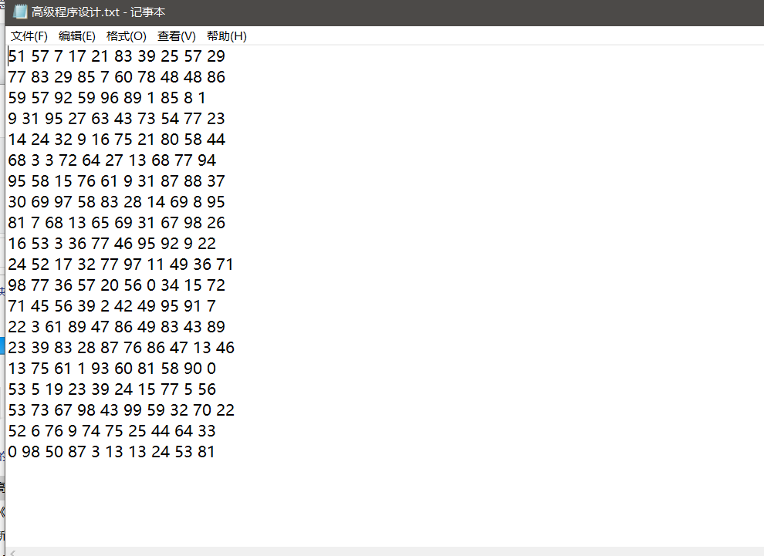

2、（存储Load对象）编写程序清单如10-2所示，重写Load类实现Serializable。编写程序创建5个Loan对象并利用ObjectOutputStream将它们存储在一个文件LoanInfo.dat文件中。

代码：（截图和源代码）
package com.six;

import java.io.FileOutputStream;
import java.io.IOException;
import java.io.ObjectOutputStream;

public class Work2 {
public static void main(String[] args) {
FileOutputStream fos = null;
ObjectOutputStream oos = null;
try {
fos = new FileOutputStream("D:\\develop\\java eclipse\\workspace\\TestOfScx\\src\\com\\six\\LoanInfo.dat");
oos = new ObjectOutputStream(fos);
Loan l1 = new Loan(1.0, 2, 1.0);
Loan l2 = new Loan(2.0, 2, 1.0);
Loan l3 = new Loan(3.0, 2, 1.0);
Loan l4 = new Loan(4.0, 2, 1.0);
Loan l5 = new Loan(5.0, 2, 1.0);
oos.writeObject(l1);
oos.writeObject(l2);
oos.writeObject(l3);
oos.writeObject(l4);
oos.writeObject(l5);
System.out.println("写入完成");
} catch (Exception e) {
// TODO: handle exception
e.printStackTrace();
}finally {
try {
fos.close();
} catch (IOException e) {
// TODO Auto-generated catch block
e.printStackTrace();
}
try {
oos.close();
} catch (IOException e) {
// TODO Auto-generated catch block
e.printStackTrace();
}
}
}

}

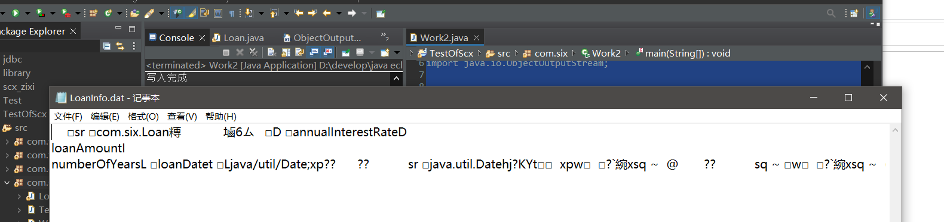

3、（从文件中恢复对象）利用前面一题存储的文件LoanInfo.dat文件，编写程序从上述文件中读取内容到Loan对象中，并计算贷款总额并打印到控制台上。

代码：（截图和源代码）
package com.six;

import java.io.EOFException;
import java.io.FileInputStream;
import java.io.IOException;
import java.io.ObjectInputStream;

public class Work3 {

public static void main(String[] args) {
// TODO Auto-generated method stub
Loan tempLoan = null;
FileInputStream fis = null;
ObjectInputStream ois = null;
try {
fis = new FileInputStream("D:\\develop\\java eclipse\\workspace\\TestOfScx\\src\\com\\six\\LoanInfo.dat");
ois = new ObjectInputStream(fis);

double sum = 0;
// while(tempLoan!=null) {
// double ans = tempLoan.getTotalPayment();
// System.out.println(ans);
// sum+=ans;
// tempLoan = (Loan) ois.readObject();
//
// }
while((tempLoan=(Loan) ois.readObject())!=null) {
double ans = tempLoan.getTotalPayment();
System.out.println(ans);
sum+=ans;

}
System.out.println(sum);
}
// catch (EOFException eof) {
// // TODO: handle exception
// System.out.println("End");
// }
catch (Exception e) {
// TODO: handle exception
e.printStackTrace();
}finally {

try {
fis.close();
} catch (IOException e) {
// TODO Auto-generated catch block
e.printStackTrace();
}

try {
ois.close();
} catch (IOException e) {
// TODO Auto-generated catch block
e.printStackTrace();
}
}
}

}

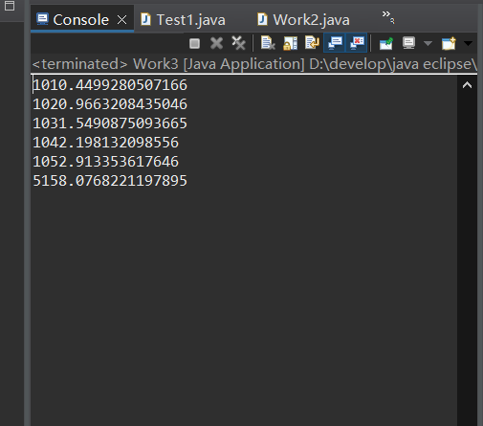

4、（字符频率）编写程序，提示用户输入一个ASCII文本文件名，然后显示文件中每个字符出现的频率。

代码：（截图和源代码）
package com.six;

import java.io.File;
import java.io.FileInputStream;
import java.util.HashMap;
import java.util.Map;

public class Work4{

public static void main(String[] args) {
File file = new File("D:\\develop\\java eclipse\\workspace\\TestOfScx\\src\\com\\six\\work4.txt");
try (FileInputStream fileInputStream = new FileInputStream(file)){
byte b[] = new byte[1024];
int len = 0;
int temp = 0;
Map<Character, Double> map = new HashMap<Character,Double>();

while((temp=fileInputStream.read())!=-1) {
b[len]=(byte)temp;
char ch = (char)temp;
if(ch>='a'&&ch<='z'||ch>='A'&&ch<='Z') {
double count = map.containsKey((char)temp) ? map.get((char)temp) : 0;
map.put((char) temp, count+1);
len++;
}

}

// System.out.println("通过Map.keySet遍历key和value：");
for (char key : map.keySet()) {
// System.out.println(map.get(key));
map.put(key, map.get(key)/len);
}

// System.out.println(new String(b,0,len));
System.out.println(map);
// System.out.println(len);
} catch (Exception e) {
// TODO: handle exception
e.printStackTrace();
}
}

}

